**TAREA 2– LABORATORIO**

**Haciendo uso de R-Studio y Excel desarrolle los siguientes ejercicios.**

**Presentar en documento Word el trabajo.**

**Alumnos:**

**Edgard Edward Rodriguez Vilcapaza**

|  |  |
| --- | --- |
| |  | | --- | | **Rony Oscar Choquecondo Luque** | |

**PREGUNTA 1. (5 puntos)** Una muestra de 20 obreros de producción de una pequeña compañía, ganaron los siguientes salarios en una semana determinada, redondeados al dólar más próximo y dispuesto en forma ascendente: $140, $ 140, $ 140, $ 140, $ 140, $ 140, $ 140, $ 140, $ 155, $ 155, $165, $ 165, $ 180, $ 180, $ 190, $ 200, $ 205, $ 225, $ 230, $ 240. b) (3 puntos) Elaborar un diagrama de cajas de este grupo de salarios e interpretar los resultados

x<-c(140, 140, 140, 140, 140, 140, 140, 140, 155, 155,  
165, 165, 180, 180, 190, 200, 205, 225, 230, 240)

1. **(2 puntos) Calcula e interpreta la asimetría y la curtosis de la distribución.**

library(psych)  
#asimetria  
skew(x, na.rm = TRUE,type=3)

## [1] 0.6997298

##Kurtosis  
kurtosi(x, na.rm = TRUE,type=3)

## [1] -0.9737197

1. **(3 puntos) Elaborar un diagrama de cajas de este grupo de salarios e interpretar los resultados**

#diagrama de cajasboxplot(salarios)  
boxplot(x, horizontal = TRUE, col = "green",main="SALARIOS EN LA SEMANA"  
 ,xlab= "SALARIO",border = "black")

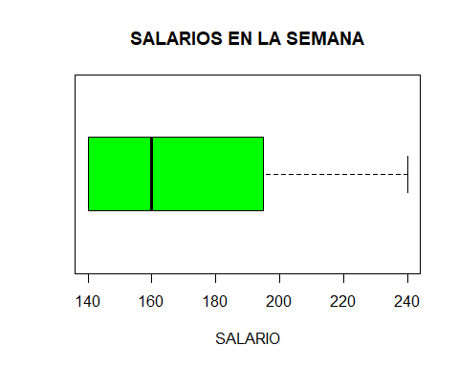

**PREGUNTA 2. (5 puntos)** Para conocer la incidencia delincuencial en un puente que conecta a dos distritos de la ciudad, se tomó una muestra de 40 ciudadanos que usan este puente, a los encuestados se les realizó la siguiente pregunta: ¿Cuántas veces fuiste asaltado en este puente? Los resultados de la encuesta se muestran a continuación.

#install.packages("openxlsx")  
#library(openxlsx)  
#install.packages("openintro")  
#library(openintro)  
  
A_2 <- c(2,1,1,1,1,2,0,0,0,1,0,1,0,1,4,3,4,3,3,5,  
 1,4,3,4,3,5,2,1,1,1,1,2,0,0,0,1,0,1,0,3)  
str(A_2)

## num [1:40] 2 1 1 1 1 2 0 0 0 1 ...

1. **(2.5 puntos) Calcula las medidas de tendencia central e interpreta**

**Media aritmetica:**

media_aritmetica_A <- mean(A_2)  
media_aritmetica_A

## [1] 1.65

En promedio el numero de asaltos que recibieron los encuestados en el puente que conecta ambos distritos de la ciudad es d 1.65 veces.

**Mediana:**

mediana_A<-median(A_2)  
mediana_A

## [1] 1

El 50& de los asaltos que recibieron los encuestados en el puente que conecta ambos distritos de la ciudad es superior a 1 y el otro 50% menor igual que 1.

**Moda:**

#install.packages("modeest")  
library(modeest)  
moda_A <- mfv(A_2)  
moda_A

## [1] 1

El numero de asaltos mas frecuente de los encuestados es de 1 vez.

1. **(2.5 puntos) Calcula las medidas de dispersión e interpreta**

#Medidas de dispersion  
minimo_maximo_A<-c(min(A_2), max(A_2))  
minimo_maximo_A

## [1] 0 5

**Rango: El rango es de 5**

Rango_A<-max(A_2)-min(A_2)  
Rango_A

## [1] 5

**Rango intercuantil:**

Q3_A<-quantile(A_2,3/4)  
Q3_A

## 75%   
## 3

Q1_A<-quantile(A_2,1/4)  
Q1_A

## 25%   
## 0.75

Rango_intercuartil_A<-Q3_A-Q1_A  
Rango_intercuartil_A

## 75%   
## 2.25

Rang_intercuartil_A<-IQR(A_2)  
Rang_intercuartil_A

## [1] 2.25

**Varianza: La varianza es de 2.284615 asaltos**

varianza_A<-var(A_2)  
varianza_A

## [1] 2.284615

**Desviacion estandar: La desviacion estandar es de 2.284615 asaltos**

desviacion_estandar_A<-sd(A_2)  
desviacion_estandar_A

## [1] 1.511494

summary(A_2)

## Min. 1st Qu. Median Mean 3rd Qu. Max.   
## 0.00 0.75 1.00 1.65 3.00 5.00

PREGUNTA 3. (5 puntos) Suponga que se han registrado 50 observaciones referentes a los pesos de 50 lingotes de acero. La muestra fue obtenida de la producción semanal y las unidades están dadas en kg. 94.3 93 95.5 95.3 92.4 94.4 92.8 93.2 93.6 95.5 92.9 93.6 95.7 93.8 94.8 93.9 92.7 91.6 93.6 93.7 94.2 95.7 94.7 94.3 92.7 94.5 96.2 95.4 93.7 91.9 94.7 92.7 95 93 92.9 93.7 92.7 93.3 94.6 96.4 94.1 93.7 94.2 93.7 94 93.9 93.6 94.6 92.3 94.4

t<-c(94.3, 93, 95.5, 95.3, 92.4, 94.4, 92.8, 93.2, 93.6, 95.5,  
92.9, 93.6, 95.7, 93.8, 94.8, 93.9, 92.7, 91.6, 93.6, 93.7,  
94.2, 95.7, 94.7, 94.3, 92.7, 94.5, 96.2, 95.4, 93.7, 91.9,  
94.7, 92.7, 95, 93, 92.9, 93.7, 92.7, 93.3, 94.6, 96.4,  
94.1, 93.7, 94.2, 93.7, 94, 93.9, 93.6, 94.6, 92.3, 94.4)

1. **(1.5 puntos) Hallar las medidas de dispersión e interpretar resultados:**

**Respuesta: realizando las operaciones correspondientes obtenemos como min (91.6) y como max(96.).**

#minimo y maximo  
minimo_maximo<-c(min(t), max(t))  
minimo_maximo

## [1] 91.6 96.4

1. **(1.5 puntos) Hallar las medidas de forma e interpretar resultados:**

**Respuesta: realizando las operaciones correspondientes obtenemos como medida de forma 0.1617369.**

library(psych)  
skew(t, na.rm = TRUE,type=3)

## [1] 0.1617369

1. **(2 puntos) hacer un diagrama de cajas e interpretar resultados.**

boxplot(t, horizontal = TRUE, col = "green",main="MEDICION DE LINGOTES DE ACERO"  
 ,xlab= "PRODUCCION SEMANAL",border = "black")

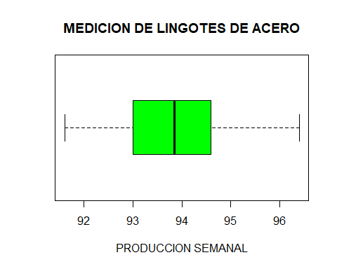

**PREGUNTA 4.** (**5 puntos)**  Un mismo producto es elaborado por 3 máquinas distintas A, B y C, como sigue: La producción en A equivale el 34 % de la producción total, la producción de C es el 40 % y el resto es producido por B. El producto es almacenado en un depósito central. Las proporciones de producción defectuosas son: 8 % de A, 6 % de C y 5 % de B. Se selecciona al azar 10 productos.

1. **(1.5 puntos) Grafique el diagrama del árbol y determine la probabilidad de que al menos 3 sean productos defectuosos.**

library(openintro)

## Cargando paquete requerido: airports

## Cargando paquete requerido: cherryblossom

## Cargando paquete requerido: usdata

treeDiag(  
 c("1","2"),  
 p1 = c( 0.34 , 0.26 , 0.4 ),  
 p2 = list( round( c(0.08,0.92),3),round( c(0.06,0.94),3 ),round( c(0.05,0.95),3 )),  
 out1 = c("A","B","C"),  
 out2 = c("D","NO D")  
)

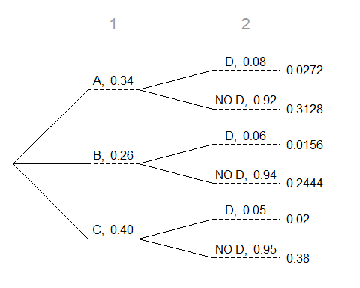

Determine la probabilidad de que al menos 3 sean productos defectuosos

# Hallando la probabilidad de los defectuosos  
prob_D <- sum( 0.0272 , 0.0156 , 0.02 )  
# Al menos 3 productos de 10

1. **(1.5 puntos) Si ya se encontró al menos dos defectuosos, ¿cuál es la probabilidad de que a lo más 5 productos sean defectuosos?**
2. **(2 puntos) ¿Cuál es la probabilidad de que al menos 5 pero no más de 9 sean productos no defectuosos?**